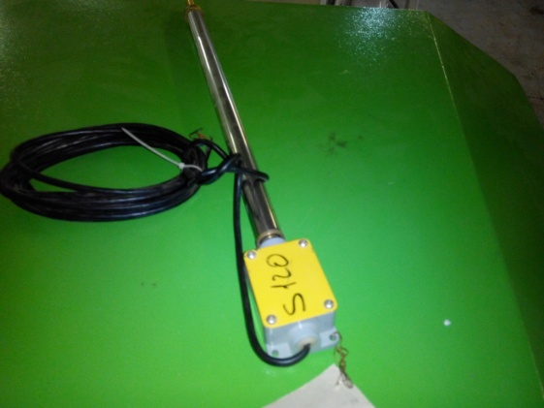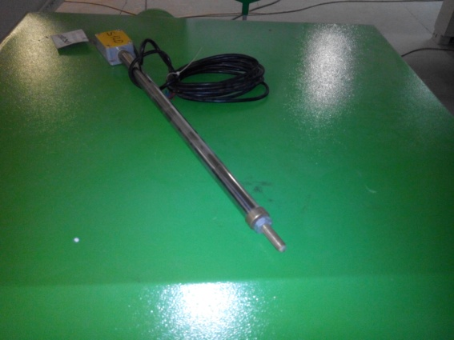

Код из 1С | Артикул | Наименование Бренд/  Поставщик | Технические характеристики | Габариты  Д*Ш*В,  мм | Масса  гр | Материал | Место установки  Назначение
F0003035 |  | Датчик толщины XIELI | AC 220V  50Hz  30 mA | L= 90 мм  H= 45 мм  W= 65 мм | 150 | Пластик
 |  | New Motivity

